附件一

新运维平台初次登录说明
访问ywzx.pdedu.sh.cn，第一次登陆需要在登录页面点击“忘记密码”
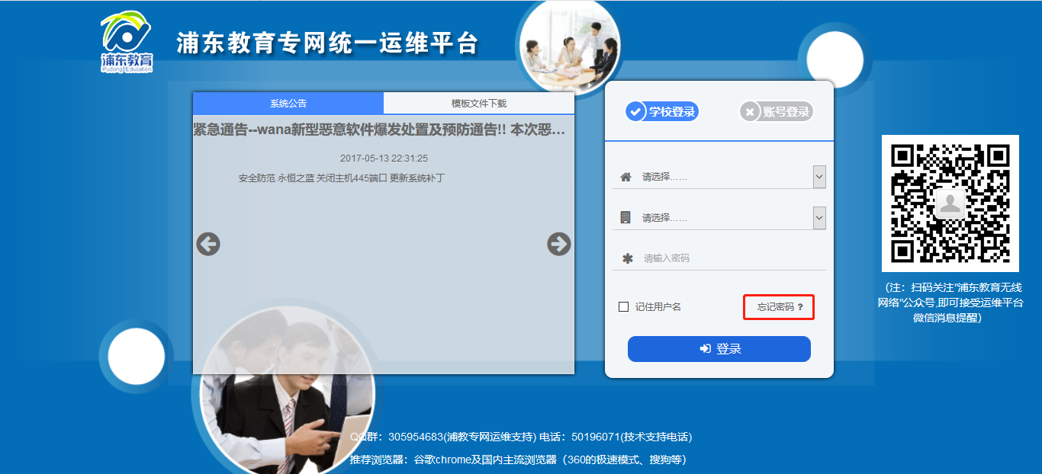
选择“学段”和“学校”并填写邮箱地址，点击“确定”
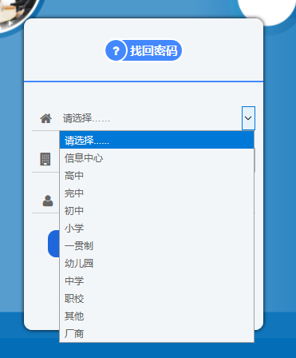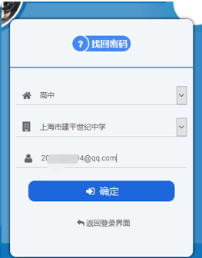
登录邮箱进行验证；
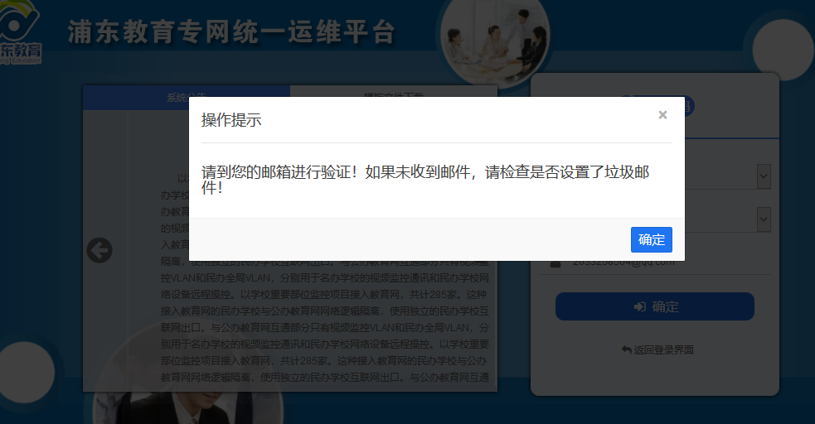
点击“点击此按钮重置”进入重置页面。如果没有收到邮箱可以打支持电话：50196071申请重置密码。
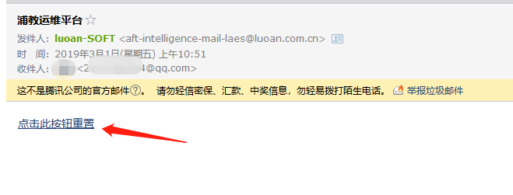
设置个人密码，点击“确定”
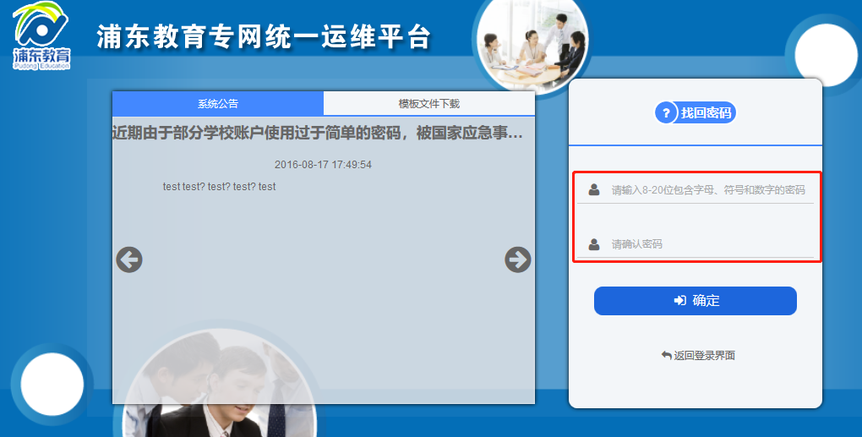
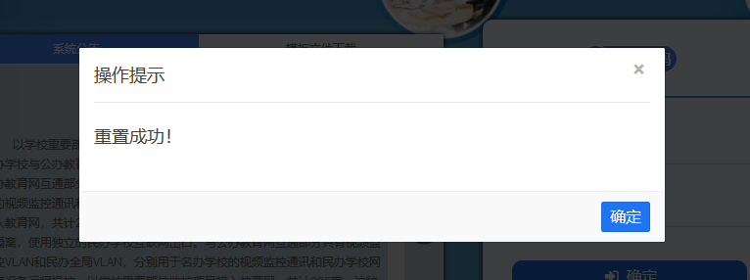
点击“确定”返回登录页面，登录运维平台。
